局長序

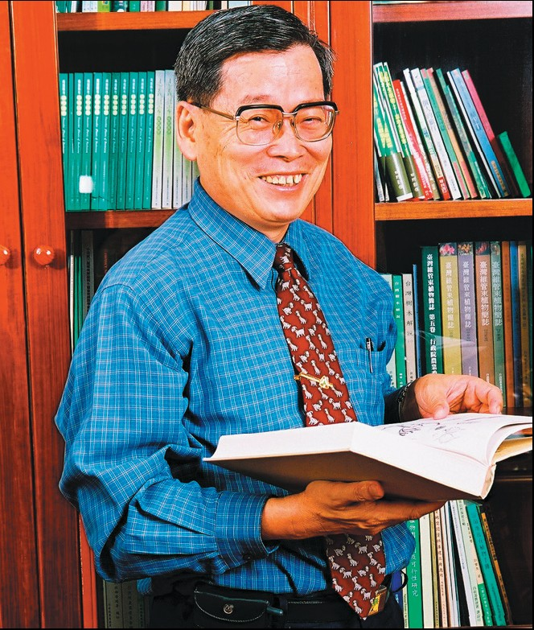
森林的價值從木材生產，演變到1950年代提出之供給長期性、最大量的恆續木材收穫，及至1960年召開之第五屆世界森林會議，更將森林單一的採伐價值，發展成多目標的遊憩使用、水源涵養、野生物保護和其他非木材生產的服務功能。1990年代末期，森林的效益朝向生態環境和人類系統的永續互動，除了追求環境固有、選擇、存在及遺贈等諸多社會文化層面的環境價值外，並由關注地方層級的尺度，轉變成區域及全球的觀點，呼應全球環境變遷，推動生物多樣性保育、碳吸存、地景保護，以及社區林業等等課題。
本局在這關鍵性的時刻，透過「加強造林與森林永續經營計畫」，及「挑戰二○○八：國家發展重點計畫」中之「水與綠建設計畫」和「觀光客倍增計畫」，有效發展森林保護，林地管理、防砂治水、平地造林、國家步道等等工作，並結合鄉里社區夥同合作，共同推動社區林業、森林志工等業務，積極參與國家基礎建設，期望能在短期內將臺灣回復成美麗的綠色寶島，以滿足社會對森林使用上之各種需求，達成生活、生產、生態和生命上的具體工作成果。
基於以上的想法，這本年報即在呈現過去一年中，本局執行林業經營的實況。社會大眾利用這個窗口，可以提綱挈領，清楚掌握現階段森林資源之經營情形，瞭解我國森林資源的變動狀態；通過這個平台，國民的建言，也可以讓本局的林業施政更貼近國人的欲求，達到社會溝通，促進相互信賴的目標，共同為臺灣的永續發展，攜手做見證。
局長

謹誌

